«День семьи, любви и верности»
Подготовила: воспитатель Асеева С. Ф.

Семья - самое главное в жизни человека, тот маленький мир, в котором ему дышится легко и свободно, где все привычно и дорого.
8 июля в России отмечают «День семьи, любви и верности». Этот день памяти святых Петра и Февронии из города Мурома, жизнь которых – воплощение идеалов супружества, благочестия и любви.
У Дня семьи есть символ – ромашка. Ромашка считается русским цветком и даже одним из символом России – не случайно желто- белые соцветия рисуют на глиняных горшках и матрешках, а также ромашка – символ милой простоты и нежности, а главное – символ верности.
Сегодня праздник легко и уверенно шагает по стране, стуча в каждую дверь, в крепкие дружные семьи, где его ждут и где для него открыты верные любящие сердца.
Воспитание ценностного отношения в семье у дошкольников сегодня является одной из приоритетных педагогических проблем, от решения которой зависит не только благополучие их будущих семей, но и общества в целом. Праздник «День семьи, любви и верности» один из самых молодых в нашей стране. В нашей группе были проведены тематические беседы о празднике. В ходе которых воспитанники рассказывали о своих семьях, поделились своими традициями в семье и принесли семейные фото.
У нас прошло развлечение «День семьи». Дети готовились, учили стихи, песни и танцы. В этот день принято дарить подарки. Поэтому ребята сделали открытки для свои родных, в каждую из которых дети вложили теплоту своих ладошек и пальчиков, душу и любовь. Просто, мило и с душой!
Мы надеемся, что в ушах наших ребятишек осталась очень важная мысль, счастье каждого человека заключается в дружной, надежной верной и крепкой семье!

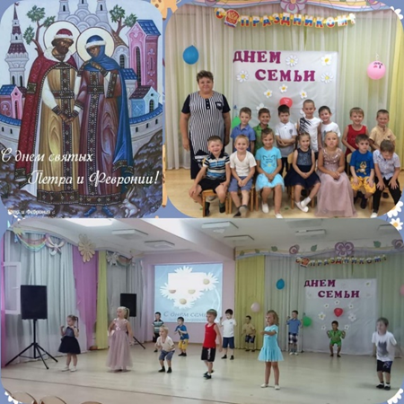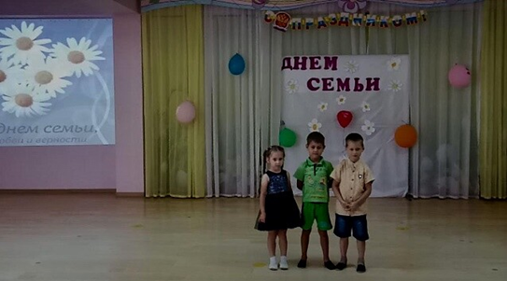
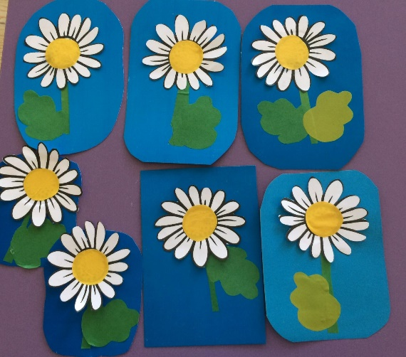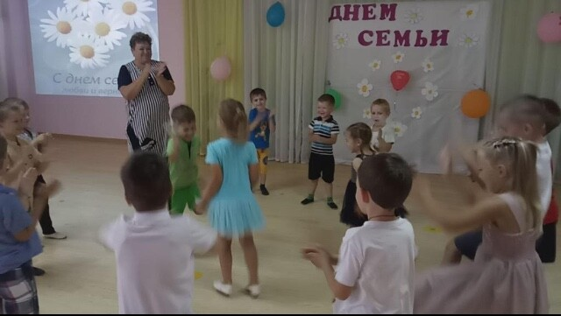

Источник: https://www.google.com/url?sa=t&source=web&cd=&ved=2ahUKEwibq72hp9vxAhXhwosKHWQWChoQFjAGegQIJRAC&url=https%3A%2F%2Fria.ru%2F20130708%2F947666519.html&usg=AOvVaw1hWpao8lu3Y3mThGe8mxT1

